

**UNIVERSIDAD TECNLOGICA CENTROAMERICANA**

**FACULTAD DE POSGRADO**

**MERCADO DINERO CAPITAL**

**Tarea #3**

**Carlo Menjivar-21053124**

**06/27/22**

**4b)** Considere el siguiente bono: vencimiento a 5 años, tasa cupón del 3.5% anual, pago de intereses semestrales y $. 1,000 de valor nominal. Si la tasa de descuento para este bono es del 4% anual, ¿Cuál es el precio del bono?

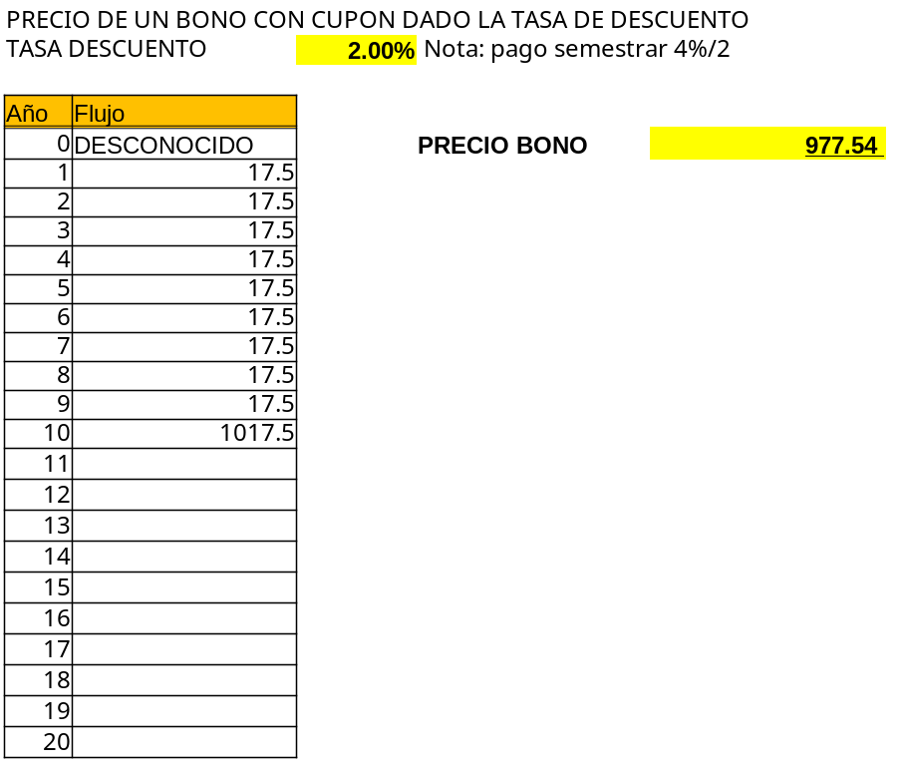

1. Muestre los flujos de efectivo de los dos bonos a continuación, y su tasa de descuento, teniendo los dos un valor a la par de US$. 1,000.00 y pagando intereses semi-anualmente:

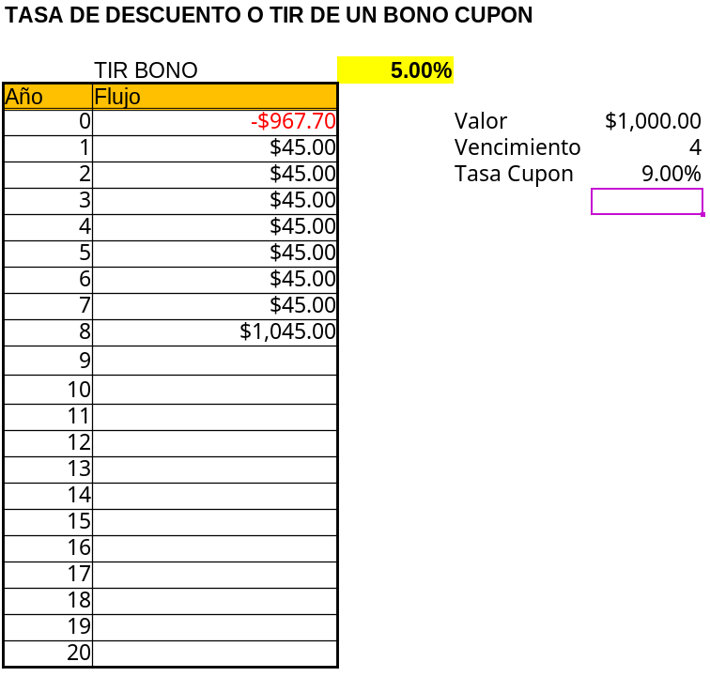

11. En el mercado secundario cotiza un bono al 102% sobre el valor nominal de US$. 1,000, paga un cupón anual del 6% venciendo el primero dentro de un año. El bono madura a los 4 años y paga una prima de amortización de US$. 20.00 Calcular la TIR. Precio 1,020.00 agregar usd. 20.00 al final

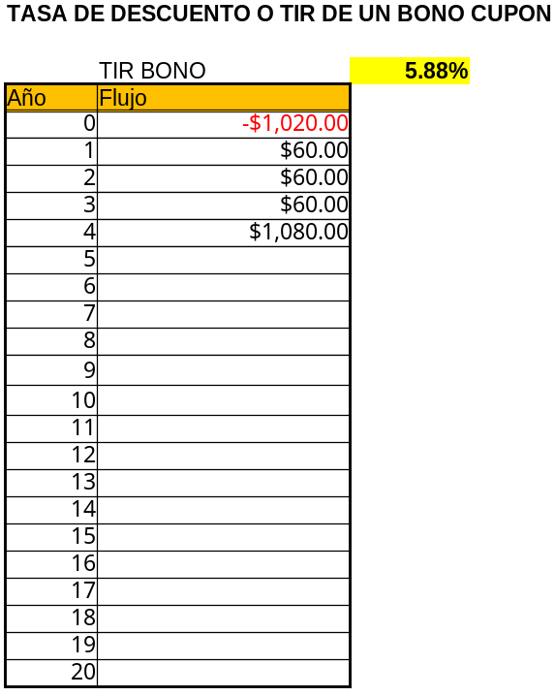

1. Supongamos que un bono tiene un vencimiento de 5 años y paga un cupón del 4.5% anual al final de cada año, más un principal de USD. 530,000 al término de 5 años.

a) ¿Cuál es el precio actual si la tasa de descuento para ese activo es del 5% anual?

Cupón anual: usd. 23,850.00

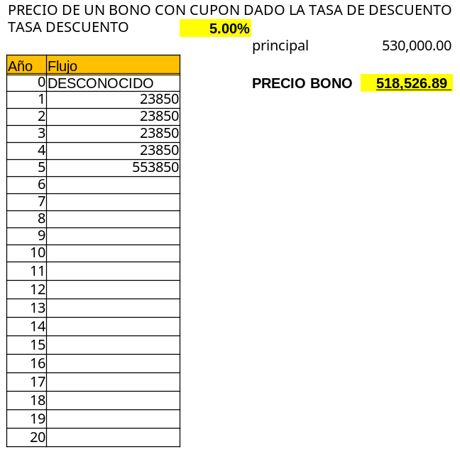

1. Considere el siguiente bono: vencimiento a 4 años, tasa cupón de 5.0% anual, pago de intereses semestrales y US$. 1,000 de valor nominal. Suponga que el precio de mercado es de US$. 1,017.40. Dada la información anterior determine el rendimiento ó TIR de este bono.

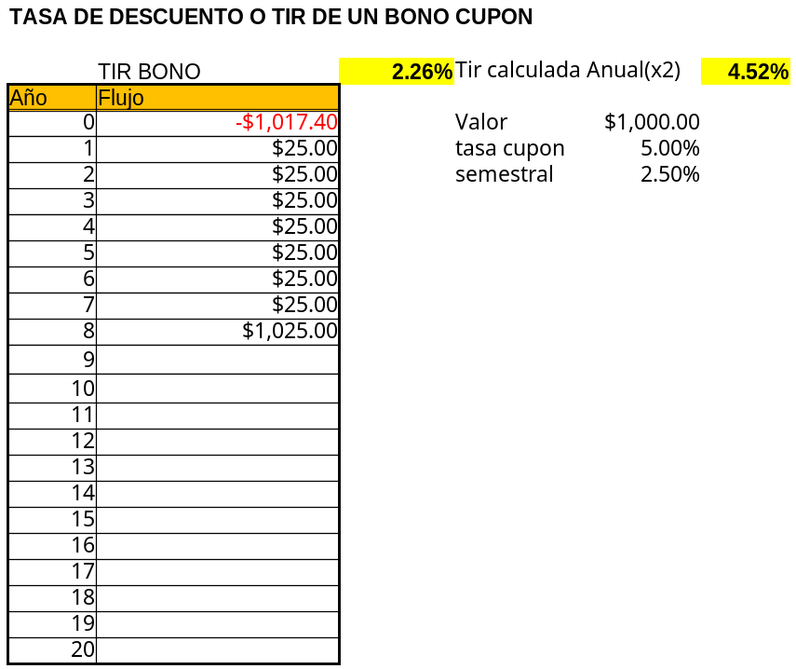

1. El administrador de portafolio de Ludwing Company tiene un excedente de efectivo que va invertir durante cuatro años. Puede comprar pagarés del tesoro a cuatro años que ofrecen un rendimiento de 9%. Como alternativa, puede comprar bonos nuevos del tesoro por usd. 2.9 millones que ofrecen un valor nominal de usd. 3.0 millones y una tasa cupón del 11% con pagos anuales. El administrador espera que el rendimiento requerido de estos mismos bonos de 20 años sea del 12% dentro de cuatro años.
2. ¿Cuál es el valor de mercado pronosticado para los bonos de 20 años dentro de cuatro años?

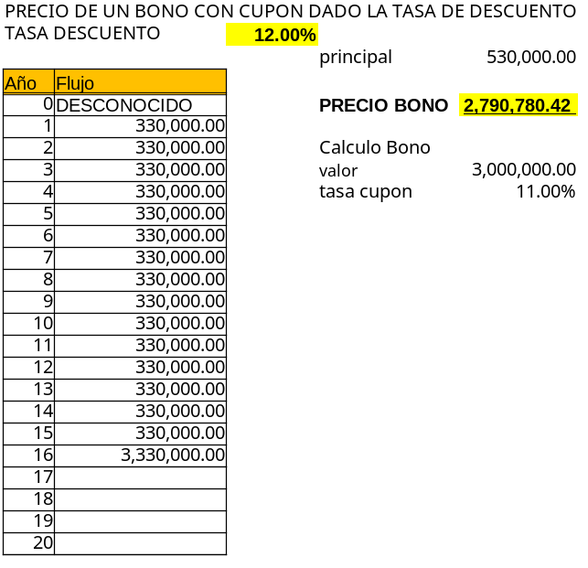

1. ¿Qué inversión se espera que proporcione un rendimiento mayor sobre el período de cuatro años?

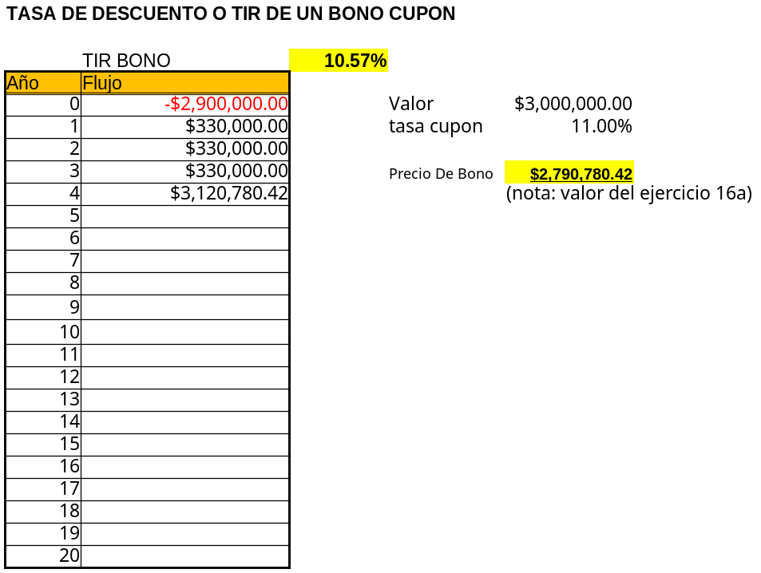

Las letras del tesoro ofrecen un rendimiento mayor al de los pagarés.